Grai2º curso / 2º cuatr.  Grado Ing. Inform. |  | Arquitectura de Computadores (AC)  Cuaderno de prácticas.  Bloque Práctico 2. Programación paralela II: Cláusulas OpenMP  Estudiante (nombre y apellidos): Alejandro Molina Criado  Grupo de prácticas y profesor de prácticas: A2  Fecha de entrega: 15/04/2020  Fecha evaluación en clase: 17/04/2020

Antes de comenzar a realizar el trabajo de este cuaderno consultar el fichero con los normas de prácticas que se encuentra en SWAD

Ejercicios basados en los ejemplos del seminario práctico
- ¿Qué ocurre si en el ejemplo del seminario shared-clause.c se añade a la directiva parallel la cláusula default(none)? (b) Resuelva el problema generado sin eliminar default(none).Añada el código con la modificación al cuaderno de prácticas. (Añada capturas de pantalla que muestren lo que ocurre)

RESPUESTA:

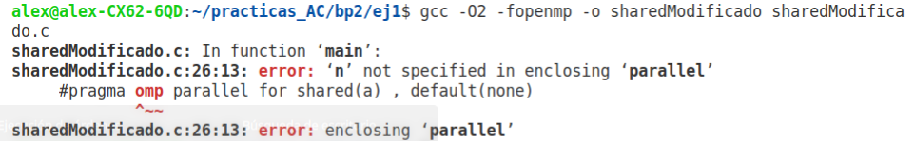

Nos resulta un error , esto es debido a que default especifica el comportamiento de las variables sin ámbito en una región paralela . Si añadimos esta cláusula a la región parallel , tenemos que especificar en la cláusula shared todas las variables que van a compartirse dentro de la región paralela , en este caso la que nos falta es la variable n.

CAPTURAS DE PANTALLA:

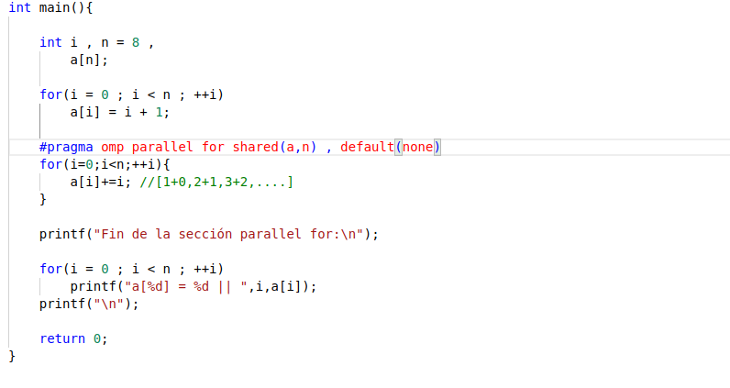

sudo apt install default-jre

- Añadir a lo necesario a private-clause.c para que imprima suma fuera de la región parallel e inicializar suma a un valor distinto de 0. Ejecute varias veces el código ¿Qué imprime el código fuera del parallel? (muéstrelo con una captura de pantalla) ¿Qué ocurre si en esta versión de private-clause.c se inicia la variable suma fuera de la construcción parallel en lugar de dentro? Razone su respuesta (añada capturas de pantalla que muestren lo que ocurre). Añadir el código con las modificaciones al cuaderno de prácticas.

RESPUESTA PREGUNTA 1:

La cláusula private implica que cada subproceso tiene su propia instancia de la variable suma , si suma está dentro de la región parallel , todos los threads inicializará su instancia de suma a 8.
Para la región externa al parallel , la variable suma no está inicializada , por lo que su valor es 0.

CAPTURA CÓDIGO FUENTE: private-clauseModificado.c
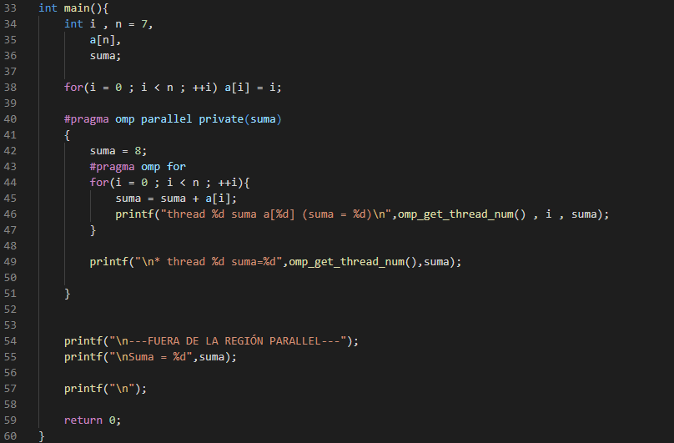

CAPTURAS DE PANTALLA (compilación y ejecución):
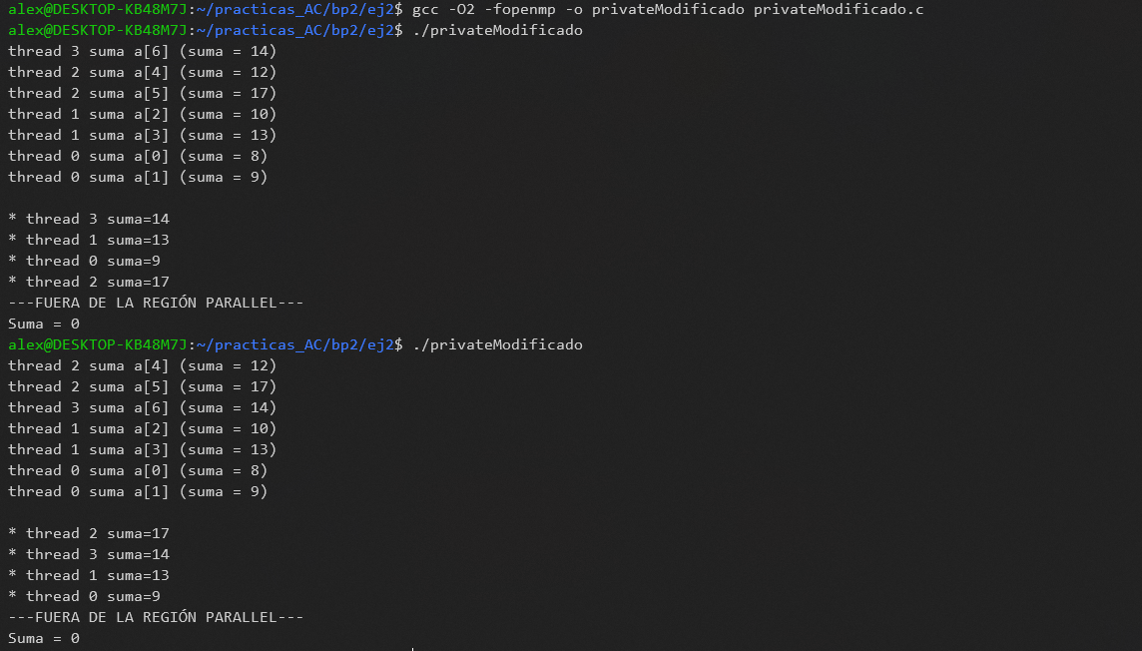

RESPUESTA PREGUNTA 2:

Si inicializamos la variable suma fuera , veremos como las distintas instancias de suma dentro de la región parallel toman valores indeterminados , esto es porque la cláusula private tiene que asignar un valor a cada instancia , valor que no hemos indicado.

CAPTURA CÓDIGO FUENTE: private-clauseModificado.c
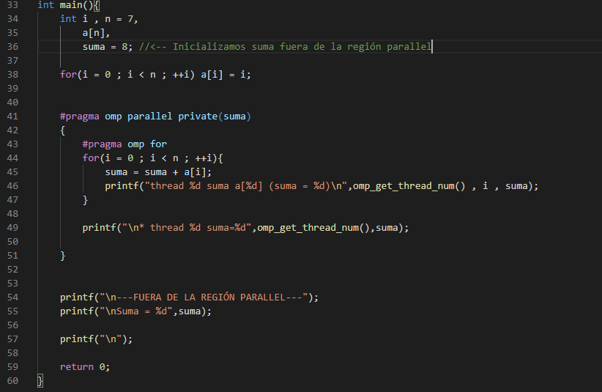

CAPTURAS DE PANTALLA (compilación y ejecución):

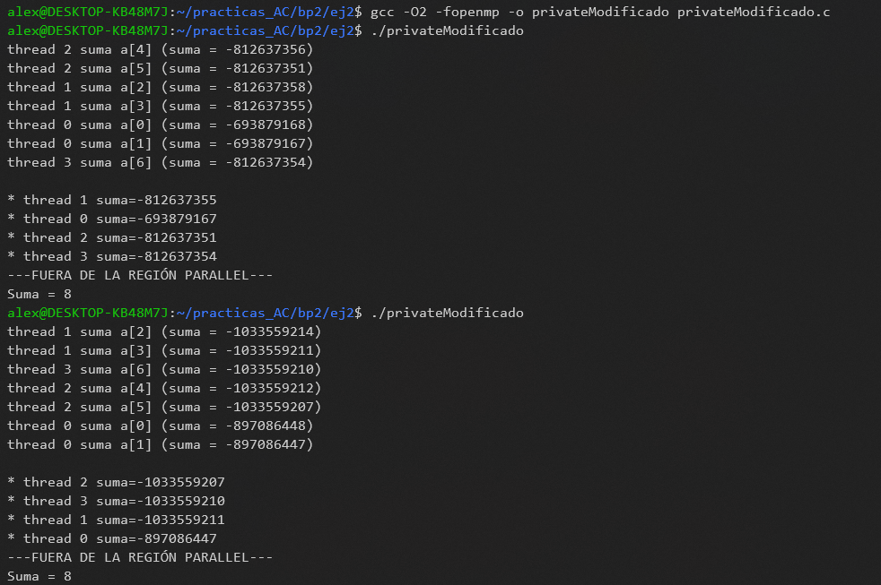

- ¿Qué ocurre si en private-clause.c se elimina la cláusula private(suma)? ¿A qué cree que es debido?

RESPUESTA:

En el momento en el que eliminamos la cláusula private , la variable suma pasa a ser compartida por todos los procesos , en cada thread suma primero se inicializa a cero por lo que si un thread anterior había modificado el valor de suma este se pierde , dando un resultado erróneo.

Debido a esto , el valor de suma en todos los threads al final de la sección parrallel for es el del último thread ejecutado.

CAPTURA CÓDIGO FUENTE: private-clauseModificado3.c

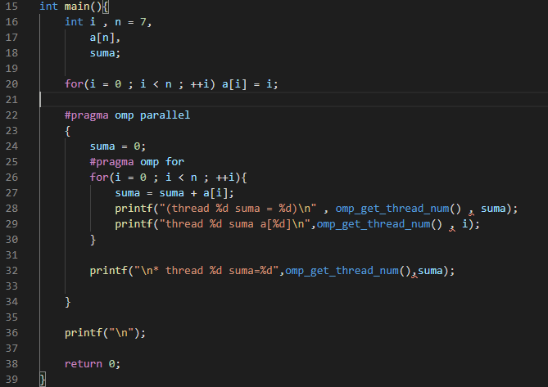

CAPTURAS DE PANTALLA:
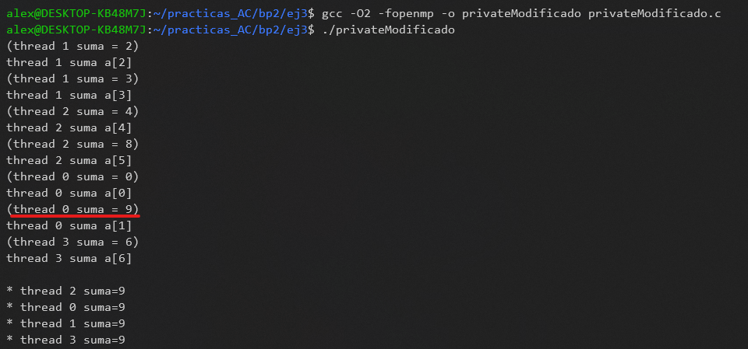

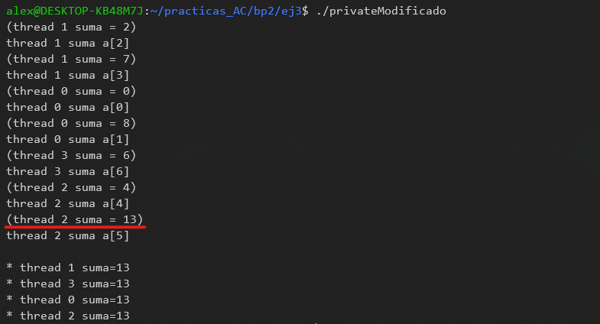

Por ejemplo , en la primera ejecución el último thread en ejecutarse ha sido el 0 (ya que suma al final es 9) , y en la segunda ejecución , el último thread en ejecutarse es el 2 (ya que suma al final es 13)

- En la ejecución de firstlastprivate.c de la pag. 21 del seminario se imprime un 6 fuera de la región parallel. ¿El código imprime siempre 6 fuera de la región parallel? Razone su respuesta (añada capturas de pantalla que muestren lo que ocurre).

RESPUESTA: Con un número de threads mayor o igual a 4 , la suma siempre da como resultado 6. Esto es debido a que lastprivate obtiene el valor que toma la variable en la última iteración del bucle for (no confundir con el último thread ejecutado)

Si el número threads es menor a 4 , observaremos como el resultado de la suma ya no es 6. Esto es debido a que la directiva for le asigna más iteraciones a menos threads , por lo que un mismo thread realizará más veces la operación suma.

En las capturas de a continuación se demuestra lo desarrollado anteriormente.

CAPTURAS DE PANTALLA:

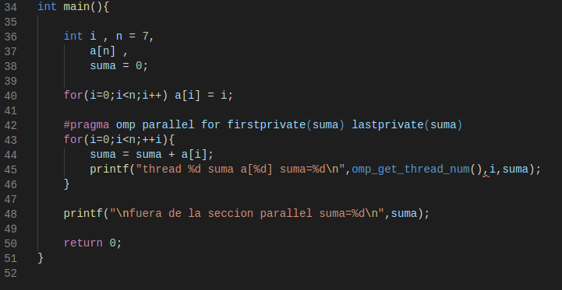
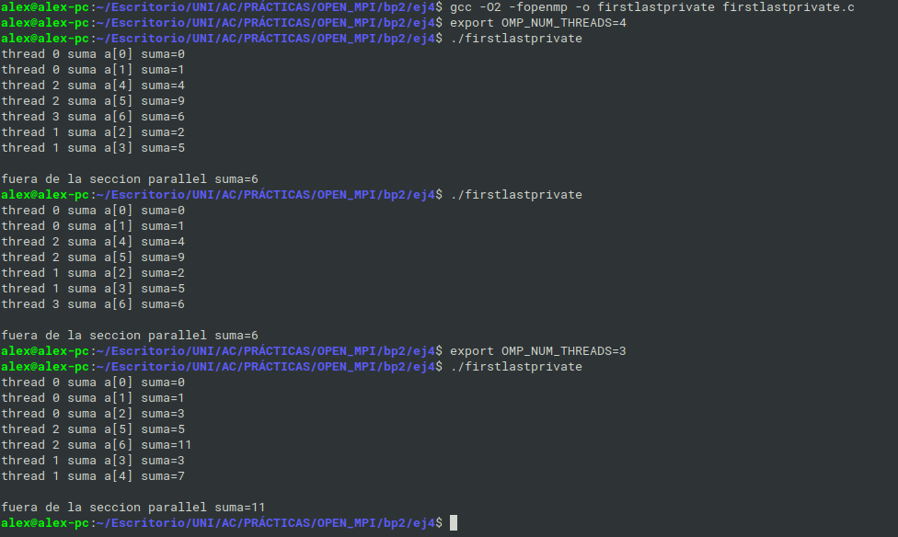
Con 4 threads la suma da como resultado 6, mientras que con 3 da 11.

- Qué se observa en los resultados de ejecución de copyprivate-clause.c cuando se elimina la cláusula copyprivate(a) en la directiva single? ¿A qué cree que es debido? (añada una captura de pantalla que muestre lo que ocurre)

RESPUESTA: Si eliminamos la cláusula copyprivate los threads ya no compartirán el valor de la variable a introducida por teclado , por lo que el valor de dicha variable en los threads será indefinido (mi compilador por defecto los pone a 0)

CAPTURA CÓDIGO FUENTE: copyprivate-clauseModificado.c
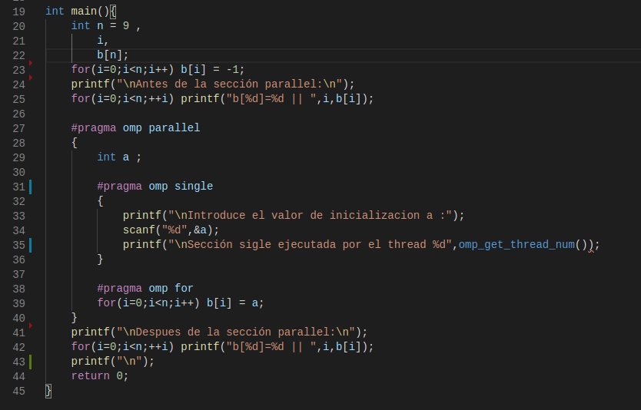

CAPTURAS DE PANTALLA:
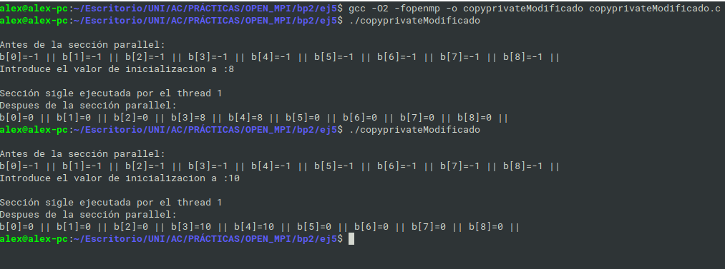

- En el ejemplo reduction-clause.c sustituya suma=0 por suma=10. ¿Qué resultado se imprime ahora? Justifique el resultado (añada capturas de pantalla que muestren lo que ocurre)
RESPUESTA: Al inicializar suma a 10 , al resultado final se le añade este valor.
Las caputas de a continuación muestran la impresión antes de la modificación y después.

CAPTURA CÓDIGO FUENTE: reduction-clauseModificado.c

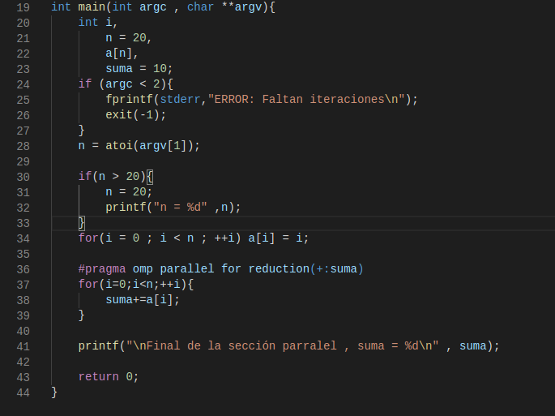
CAPTURAS DE PANTALLA:

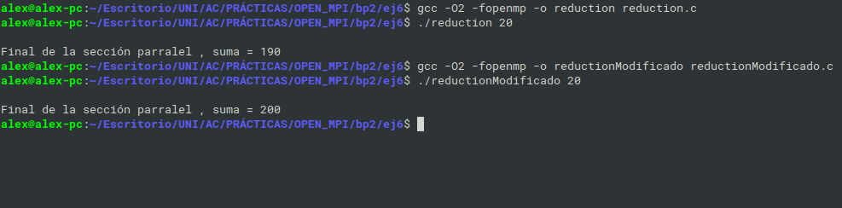
- En el ejemplo reduction-clause.c, elimine reduction() de #pragma omp parallel for reduction(+:suma) y haga las modificaciones necesarias para que se siga realizando la suma de los componentes del vector a en paralelo sin añadir más directivas de trabajo compartido (añada capturas de pantalla que muestren lo que ocurre).
RESPUESTA: Si eliminamos reduction y queremos seguir obteniendo la suma correcta con una ejecución en paralelo , tenemos que asegurar la exclusión mutua , algo que la cláusula atomic nos asegura.

CAPTURA CÓDIGO FUENTE: reduction-clauseModificado7.c
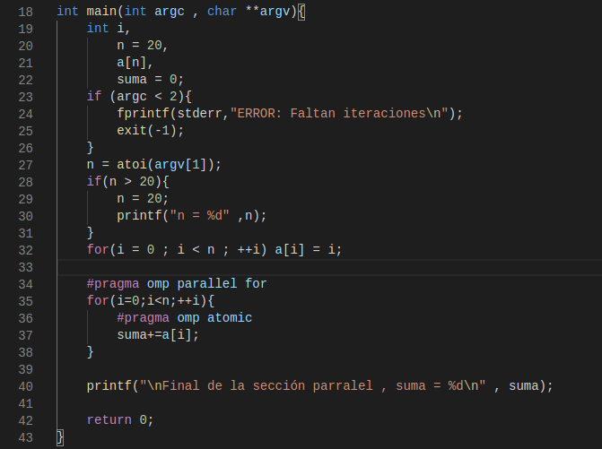

CAPTURAS DE PANTALLA:
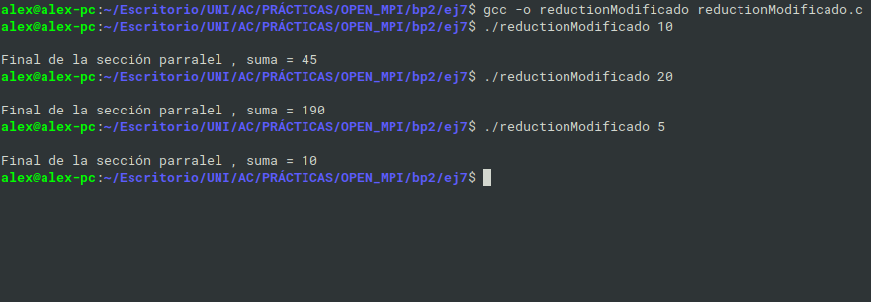

Resto de ejercicios
- Implementar un programa secuencial en C que calcule el producto de una matriz cuadrada, M, por un vector, v1 (implemente una versión para variables globales y otra para variables dinámicas, use una de estas versiones en los siguientes ejercicios):

NOTAS: (1) el número de filas /columnas N de la matriz deben ser argumentos de entrada al programa; (2) se debe inicializar la matriz y el vector antes del cálculo; (3) se debe asegurar que el programa calcula la suma correctamente imprimiendo todos los componentes del vector resultante, v3, para tamaños pequeños de los vectores (por ejemplo, N = 8 y N=11); (5) se debe imprimir sea cual sea el tamaño de los vectores el tiempo de ejecución del código paralelo que calcula el producto matriz vector y, al menos, el primer y último componente del resultado (esto último evita que las optimizaciones del compilador eliminen el código de la suma).

CÓDIGO FUENTE: pmv-secuencial.c

/*
Nombre: Alejandro Molina Criado
Fecha: 01 / 04 / 2020

para compilar: gcc -O2 -fopenmp -o pmv-secuencial pmv-secuencial.c
*/
#include <stdlib.h>
#include <stdio.h>
#include <time.h>

//#define MATRIX_GLOBAL
#define MATRIX_DYNAMIC

#ifdef MATRIX_GLOBAL
#define MAX 20000

double m[MAX][MAX], v1[MAX], vf[MAX];
#endif
int main(int argc, char** argv)
{
if (argc<2)
{
printf("ERROR: Introduce nº columnas\n");
exit(-1);
}

int N = atoi(argv[1]);

#ifdef MATRIX_GLOBAL
if (N>MAX) N=MAX;
#endif
#ifdef MATRIX_DYNAMIC
double *v1, *vf;
double **m;

v1 = (double*) malloc(N * sizeof(double));
vf = (double*) malloc(N * sizeof(double));
m = (double**) malloc(N * sizeof(double*));

for (int i=0; i<N; i++)
m[i] = (double*)malloc(N * sizeof(double));

if ((v1 == NULL) || (vf == NULL) || (m == NULL))
{
printf("No hay suficiente espacio para reservar memoria \n");
exit(-2);
}
#endif

struct timespec cgt1,cgt2;
double ncgt;

printf("Tamaño Matriz:%u x %u (%lu B)\n", N, N, sizeof(unsigned int));

for (int i=0; i<N; ++i){
v1[i] = N*0.1+i*0.1;
for (int j=0; j<N; ++j)
m[i][j] = N*0.1+i*0.1;
}

//Multiplicacion
clock_gettime(CLOCK_REALTIME,&cgt1);

for (int i=0; i<N; ++i)
for (int j=0; j<N; ++j)
vf[i] += m[i][j] * v1[j];

clock_gettime(CLOCK_REALTIME,&cgt2);

ncgt=(double) (cgt2.tv_sec-cgt1.tv_sec)+
(double) ((cgt2.tv_nsec-cgt1.tv_nsec)/(1.e+9));

if (N<12)
{
printf("Tiempo:%11.9f\t / Tamaño columnas:%u\n",ncgt,N);
for (int i=0; i<N; ++i)
{
printf("/ ");
for (int j=0; j<N-1; ++j)
printf("(%8f*%8f)+", m[i][j], v1[j]);
printf("(%8f*%8f) =", m[i][N-1], v1[N-1]);
printf(" V2[%d] = %8f /\n", i, vf[i]);
}
}
else
printf("Tiempo:%11.9f\t / Tamaño columnas:%u\t/ V2[0] = %8.6f / / V2[%d] = %8.6f /\n", ncgt, N, vf[0], N-1, vf[N-1]);
#ifdef MATRIX_DYNAMIC
for(int i = 0; i < N; ++i)
free(m[i]);
free(m);
free(v1);
free(vf);
#endif
return 0;
}

CAPTURAS DE PANTALLA:
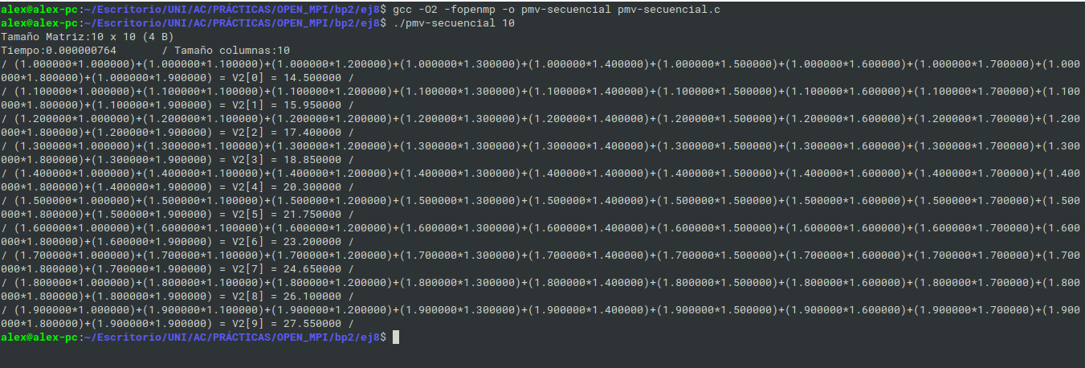
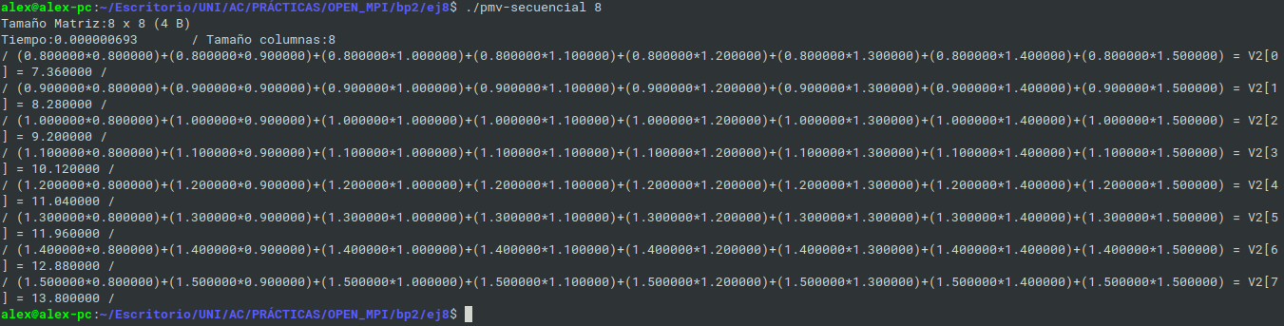

- Implementar en paralelo el producto matriz por vector con OpenMP a partir del código escrito en el ejercicio anterior usando la directiva for . Debe implementar dos versiones del código (consulte la lección 5/Tema 2):
  - una primera que paralelice el bucle que recorre las filas de la matriz y
  - una segunda que paralelice el bucle que recorre las columnas.
Use las directivas que estime oportunas y las cláusulas que sean necesarias excepto la cláusula reduction. Se debe paralelizar también la inicialización de las matrices. Respecto a este ejercicio:
  - Anote en su cuaderno de prácticas todos los errores de compilación que se han generado durante la realización del ejercicio y explique cómo los ha resuelto (especifique qué ayudas externas ha usado o recibido).
  - Anote todos los errores en tiempo de ejecución que se han generado durante la realización del ejercicio y explique cómo los ha resuelto (especifique qué ayudas externas ha usado o recibido).
NOTAS: (1) el número de filas /columnas N de la matriz deben ser argumentos de entrada; (2) se debe inicializar la matriz y el vector antes del cálculo; (3) se debe asegurar que el programa calcula la suma correctamente imprimiendo todos los componentes del vector resultante, v3, para tamaños pequeños de los vectores (por ejemplo, N = 8 y N=11); (5) se debe imprimir sea cual sea el tamaño de los vectores el tiempo de ejecución del código que calcula el producto matriz vector y, al menos, el primer y último componente del resultado (esto último evita que las optimizaciones del compilador eliminen el código de la suma).

CÓDIGO FUENTE : pmv-OpenMP-a.c

/*
Nombre: Alejandro Molina Criado
Fecha: 01 / 04 / 2020

para compilar: gcc -O2 -fopenmp -o pmv-secuencial pmv-secuencial.c
*/
#include <stdio.h>
#include <stdlib.h>
#include <time.h>
#include <malloc.h>
#include <omp.h>

#define GLOBAL

#ifdef GLOBAL
#define MAX 33554432
#endif

int main(int argc, char const *argv[]){
if(argc != 2){
printf("Error de argumentos %s", argv[0]);
return(EXIT_FAILURE);
}

struct timespec cgt1, cgt2;
double ncgt;

int N = atoi(argv[1]);

#ifdef GLOBAL
if(N > MAX) N = MAX;
int matriz[N][N];
int vector[N];
int vector_resultado[N];
printf("Ejecutado de forma global\n");
#endif

#ifdef DINAMIC
int **matriz, *vector, *vector_resultado;
matriz = (int**) malloc(N * sizeof(int*));
for(int i = 0; i < N; ++i)
matriz[i] = (int*) malloc(N * sizeof(int));

vector = (int*) malloc(N * sizeof(int));
vector_resultado = (int*) malloc(N * sizeof(int));
printf("Ejecutado de forma dinámica\n");
#endif

#pragma omp parallel for
for(int i = 0; i < N; ++i){
vector[i] = i;
#pragma omp parallel for
for(int j = 0; j < N; ++j)
matriz[i][j] = i + j;
}

clock_gettime(CLOCK_REALTIME, &cgt1);
//Calculamos el vector resultado
#pragma omp parallel for
for(int i = 0; i < N; i++){
int suma = 0;
for(int j = 0; j < N; j++)
suma += matriz[i][j] * vector[j];

vector_resultado[i] = suma;
}

clock_gettime(CLOCK_REALTIME, &cgt2);
ncgt = (double) (cgt2.tv_sec - cgt1.tv_sec) + (double) (cgt2.tv_nsec - cgt1.tv_nsec) / (1.e+9);

printf("Tiempo: %11.9f seg.\t / Tamaño vectores: %u\n", ncgt, N);
if(N < 15)
for(int i = 0; i < N; i++){
printf("V_RESULTADO[%d] = %d ", i, vector_resultado[i]);
printf("\n");
}
else{
printf("V_RESULTADO[0] = %d ", vector_resultado[0]);
printf("V_RESULTADO[%d] = %d ", N - 1, vector_resultado[N - 1]);
printf("\n");
}

#ifdef DINAMIC
for(int i = 0; i < N; i++)
free(matriz[i]);

//liberamos espacio
free(matriz); free(vector); free(vector_resultado);
#endif

return 0;
}

CAPTURA CÓDIGO FUENTE: pmv-OpenMP-b.c
/*
Nombre: Alejandro Molina Criado
Fecha: 01 / 04 / 2020

para compilar: gcc -O2 -fopenmp -o pmv-secuencial pmv-secuencial.c
*/
#include <stdio.h>
#include <stdlib.h>
#include <time.h>
#include <malloc.h>

//#define GLOBAL
#define DINAMIC

#ifdef GLOBAL
#define MAX 33554432
#endif

int main(int argc, char const *argv[]){
if(argc != 2){
printf("Error de argumentos %s", argv[0]);
return(EXIT_FAILURE);
}

struct timespec cgt1, cgt2;
double ncgt;

int N = atoi(argv[1]);

#ifdef GLOBAL
if(N > MAX) N = MAX;
int matriz[N][N];
int vector[N];
int vector_resultado[N];
printf("Ejecutado GLOBALMENTE\n");
#endif

#ifdef DINAMIC
int **matriz, *vector, *vector_resultado;
matriz = (int**) malloc(N * sizeof(int*));
for(int i = 0; i < N; ++i)
matriz[i] = (int*) malloc(N * sizeof(int));

vector = (int*) malloc(N * sizeof(int));
vector_resultado = (int*) malloc(N * sizeof(int));
printf("Ejecutado DINAMICAMENTE\n");
#endif

#pragma omp parallel for
for(int i = 0; i < N; ++i){
vector[i] = i;
#pragma omp parallel for
for(int j = 0; j < N; ++j)
matriz[i][j] = i + j;
}

clock_gettime(CLOCK_REALTIME, &cgt1);
//Calculamos el vector resultado
for(int i = 0; i < N; i++){
int suma = 0;
#pragma omp parallel for
for(int j = 0; j < N; j++)
#pragma omp atomic
suma += matriz[i][j] * vector[j];

vector_resultado[i] = suma;
}

clock_gettime(CLOCK_REALTIME, &cgt2);
ncgt = (double) (cgt2.tv_sec - cgt1.tv_sec) + (double) (cgt2.tv_nsec - cgt1.tv_nsec) / (1.e+9);

printf("Tiempo: %11.9f seg.\t / Tamaño vectores: %u\n", ncgt, N);
if(N < 15)
for(int i = 0; i < N; i++){
printf("VRESULTADO[%d] = %d ", i, vector_resultado[i]);
printf("\n");
}
else{
printf("V_RESULTADO[0] = %d ", vector_resultado[0]);
printf("V_RESULTADO[%d] = %d ", N - 1, vector_resultado[N - 1]);
printf("\n");
}

#ifdef DINAMIC
for(int i = 0; i < N; i++)
free(matriz[i]);

//Liberamos espacio
free(matriz); free(vector); free(vector_resultado);
#endif

return 0;
}

RESPUESTA: No he tenido problemas en la compilación ni en el resultado esperado.

CAPTURAS DE PANTALLA:

pmv-OpenMP-a.c
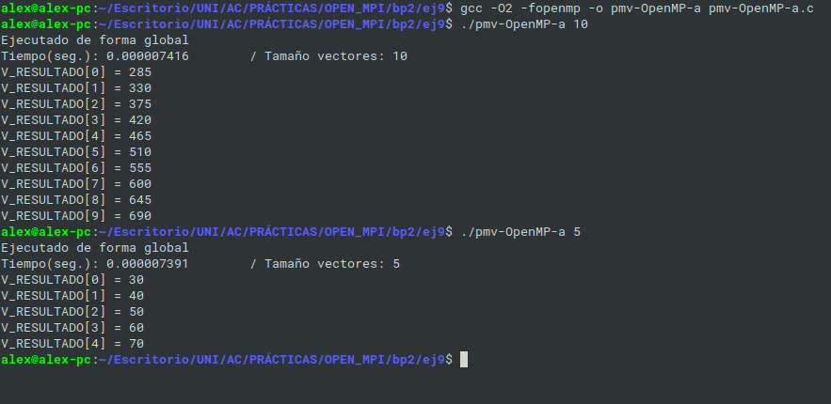
pmv-OpenMP-b.c
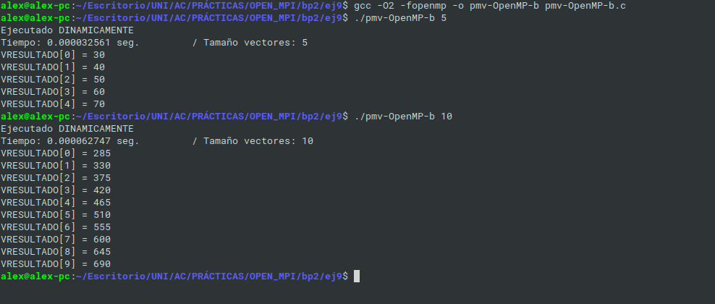

- A partir de la segunda versión de código paralelo desarrollado en el ejercicio anterior, implementar una versión paralela del producto matriz por vector con OpenMP que use para comunicación/sincronización la cláusula reduction. Respecto a este ejercicio:
  - Anote en su cuaderno de prácticas todos los errores de compilación que se han generado durante la realización del ejercicio y explique cómo los ha resuelto (especifique qué ayudas externas ha usado o recibido).
  - Anote todos los errores en tiempo de ejecución que se han generado durante la realización del ejercicio y explique cómo los ha resuelto (especifique qué ayudas externas ha usado o recibido).

CAPTURA CÓDIGO FUENTE: pmv-OpenmMP-reduction.c

/*
Nombre: Alejandro Molina Criado
Fecha: 01 / 04 / 2020

para compilar: gcc -O2 -fopenmp -o nombre nombre.c

Con la cláusula atomic asegura la exclusión mutua en una región de memoria
*/
#include <stdio.h>
#include <stdlib.h>
#include <time.h>
#include <malloc.h>

//#define GLOBAL
#define DINAMIC

#ifdef GLOBAL
#define MAX 33554432
#endif

int main(int argc, char const *argv[]){
if(argc != 2){
printf("Error de argumentos %s", argv[0]);
return(EXIT_FAILURE);
}

struct timespec cgt1, cgt2;
double ncgt;

int N = atoi(argv[1]);

#ifdef GLOBAL
if(N > MAX) N = MAX;
int matriz[N][N];
int vector[N];
int vector_resultado[N];
printf("Ejecutado GLOBALMENTE\n");
#endif

#ifdef DINAMIC
int **matriz, *vector, *vector_resultado;
matriz = (int**) malloc(N * sizeof(int*));
for(int i = 0; i < N; ++i)
matriz[i] = (int*) malloc(N * sizeof(int));

vector = (int*) malloc(N * sizeof(int));
vector_resultado = (int*) malloc(N * sizeof(int));
printf("Ejecutado DINAMICAMENTE\n");
#endif

#pragma omp parallel for
for(int i = 0; i < N; ++i){
vector[i] = i;
#pragma omp parallel for
for(int j = 0; j < N; ++j)
matriz[i][j] = i + j;
}

clock_gettime(CLOCK_REALTIME, &cgt1);
int suma;
//Resultado
for(int i = 0; i < N; i++){
suma = 0;
#pragma omp parallel for reduction(+:suma)
for(int j = 0; j < N; j++)
suma += vector[j] * matriz[i][j];

vector_resultado[i] = suma;
}

clock_gettime(CLOCK_REALTIME, &cgt2);
ncgt = (double) (cgt2.tv_sec - cgt1.tv_sec) + (double) (cgt2.tv_nsec - cgt1.tv_nsec) / (1.e+9);

printf("Tiempo: %11.9f seg.\t / Tamaño vectores: %u\n", ncgt, N);
if(N < 15)
for(int i = 0; i < N; i++){
printf("V_RESULTADO[%d] = %d ", i, vector_resultado[i]);
printf("\n");
}
else{
printf("V_RESULTADO[0] = %d ", vector_resultado[0]);
printf("V_RESULTADO[%d] = %d ", N - 1, vector_resultado[N - 1]); printf("\n");
}

#ifdef DINAMIC
for(int i = 0; i < N; i++)
free(matriz[i]);

//LIBERAMOS ESPACIO
free(matriz); free(vector); free(vector_resultado);
#endif

return 0;
}

CAPTURAS DE PANTALLA:
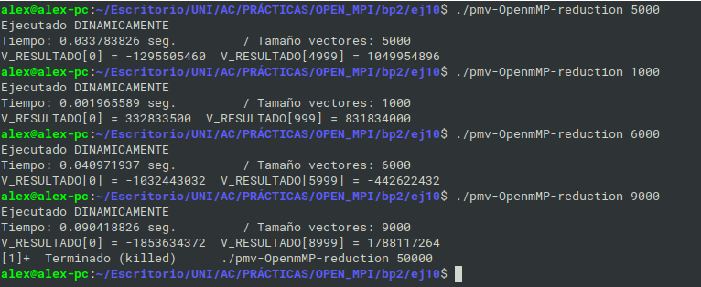
RESPUESTA: No he tenido ningún problema de ejecución.
- Ayudándose de una hoja de cálculo (recuerde que en las aulas está instalado OpenOffice) realice una tabla y una gráfica que permitan comparar la escalabilidad (ganancia en velocidad en función del número de cores) en atcgrid y en su PC del mejor código paralelo de los tres implementados en los ejercicios anteriores para dos tamaños (N) distintos (consulte la Lección 6/Tema 2). Usar –O2 al compilar. Justificar por qué el código escogido es el mejor. NOTA: Nunca ejecute en atcgrid código que imprima todos los componentes del resultado.

CAPTURAS DE PANTALLA (que justifique el código elegido):
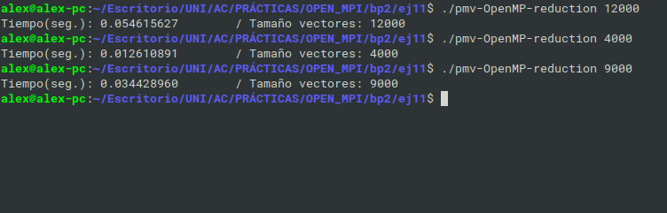

TABLA (con tiempos y ganancia) Y GRÁFICA (con ganancia) (para 1-4 threads PC local, y para 1-12 threads en atcgrid, tamaños-N-: un N entre 20000 y 100000, y otro entre 5000 y 20000):

N.º Thread | Tam = 800 | Tam = 800
1 | 0.04652455 | 1.1595677213
2 | 0.024508203 | 0.702323784
3 | 0.025408401 | 0.728383977
4 | 0.024978965 | 0.643711738

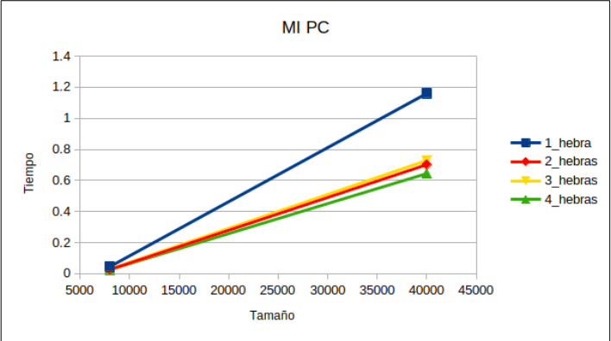

N.º Thread | Tam = 800 | Tam = 800
1 | 0.08312455 | 2.1395677213
2 | 0.083508203 | 2.172323784
3 | 0.085408401 | 0.028383977
4 | 0.083578965 | 2.143711738

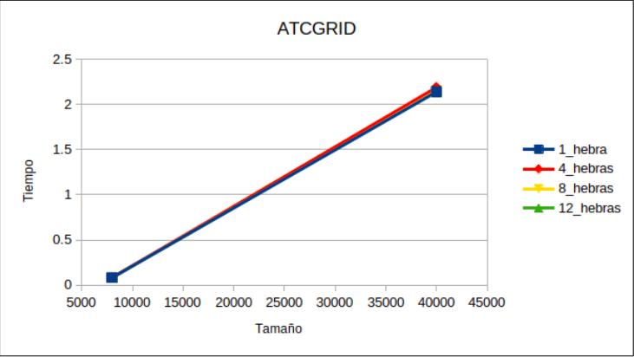
COMENTARIOS SOBRE LOS RESULTADOS: El código más efectivo es el de pmv-OpenMP-a

